ARBEIDSPLAN 8C

Veke 20 12.mai – 16.mai (Periode 6, v4)

### Lagkapteinar: Roaldog Natalie

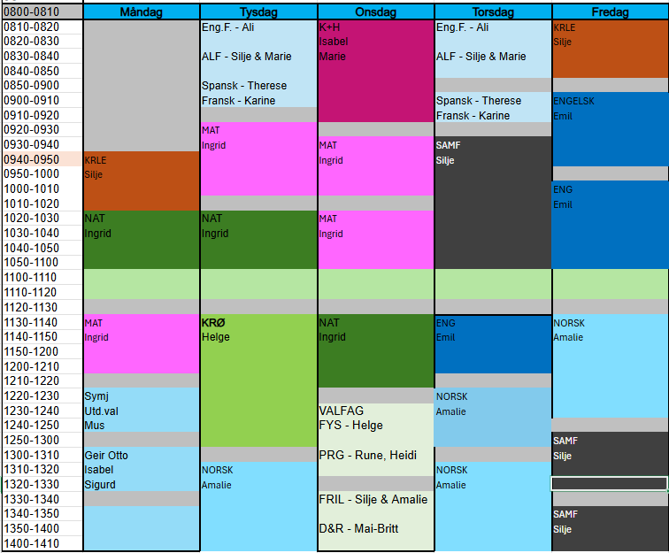

|  |
| --- |
| **PERIODE 6: Sjå det gode i deg sjølv**  ***VER GREI, SEI HEI!***  **Hugs denne veka:**   * 8C har lunsjtillaging * Torsdag: Fagdag engelsk * Fredag: MOT   **Hugs neste veke (v 21):**   * Leirskule (19.-23.mai)   **Veke 22 (etter leirskulen):**   * Måndag: Øving til fagdag i matematikk. * Tysdag: Fagdag matematikk   Ingrid Møgster  [ingrid.mogster@austevoll.kommune.no](mailto:ingrid.mogster@austevoll.kommune.no) |

|  |  |  |  |
| --- | --- | --- | --- |
| **PERIODE 1: «EIN GOD START»** | | | |
| **FAG** | **Mål: Du skal kunne** | **FAG** | **Mål: Du skal kunne** |
| LÆRESTRATEGI |  | FRANSK | Kunne snakke om kvardagslege situasjonar på målspråket |
| NORSK | Reflektere over korleis norsk språk har utvikla seg gjennom tidene. | SAMFUNNSFAG | * gjøre rede for jordbruksrevolusjonen * gjøre rede for den industrielle revolusjon |
| MATEMATIKK | Meir om likningar og repetisjon til fagdagen i matematikk. | KRLE | * utforske og drøfte jødedommen gjennom historien |
| ENGELSK | Lese, skrive, og lytteoppgaver til tentamen. | NATURFAG |  |
| SPANSK | Telje til 100, snakke om klede, kva ein treng og kva noko kostar | KROPPSØVING/  SYMJING |  |
| ENGELSK FORDJ. | **Eng.F: Animals**   * Vidreutvikle egne muntlige og skriftlige tekster på bakgrunn av tilbakemeldinger * Presentere selvvalgte interesseområder. | ARBEIDSLIVSF. | * undersøke behov for varer og tjenester på skolen og i lokalsamfunnet * planlegge praktiske og yrkesrettede arbeidsoppdrag * produsere og levere varer og tjenester etter kvalitetskrav * bruke fagbegreper, arbeidsmetoder, verktøy, materialer og teknologi tilpasset arbeidsoppdrag og begrunne valg * samarbeide, fremme forslag og delta i beslutninger i et arbeidsfellesskap * ivareta bærekraftige prinsipper i alle deler av arbeidsoppdraget * beskrive og vurdere risiko, og følge etiske retningslinjer og arbeidslivets regler i arbeidsoppdraget * vurdere sin egen og gruppens arbeidsinnsats, arbeidsprosess og arbeidsoppdragets resultat |
| Kunst og handverk |  | VALGFAG | **Design og Redesign:** Bruke egnede design- og håndverksteknikker og verktøy til å utforme produkter i ulike materialer |

|  |  |  |
| --- | --- | --- |
| **Dag** | **Heimearbeid** | **På skulen** |
| **Måndag** |  |  |
|  |  |  |
| KRLE | Me jobbar med fagteksten, «Jødedommen gjennom historia» |
| MATEMATIKK | Øving på å løyse likningar |
| NATURFAG |  |
| MUSIKK |  |
| **Tysdag** |  |  |
| ARBEIDSLIVSFAG |  | Me ryddar skuleplassen klar til 17.mai |
| ENGELSK FORDJUPING |  | Finish up your photo project. |
| FRANSK |  | Vi bruker tid til repetisjon. |
| SPANSK | . | Nytt tema: Compras y comidas: me jobbar med side 90 og 91 og lærer å telje til 100 |
| MATEMATIKK | Øv til fagdag i matematikk den 27.mai. Det ligg øveoppgåver i matematikkteamet. I tillegg kan du rekna oppgåver i boka som du treng å øva meir på. | Repetisjon til fagdag i matematikk. Viktig at du kjem med forslag til kva akkurat du treng å repetera. Du kan gjerne senda meg ein melding på teams på førehand viss du ikkje vil sei det i klassen. |
| NATURFAG |  |  |
| KROPPSØVING |  |  |
| NORSK | Les i 15 min i sjølvvalt bok | Me jobbar med *Norsk språk* side 238 – 239 i Kontekst. |
| **Onsdag** |  |  |
| KUNST & HANDVERK |  |  |
| MATEMATIKK | Øv til fagdag i matematikk den 27.mai. Det ligg øveoppgåver i matematikkteamet. I tillegg kan du rekna oppgåver i boka som du treng å øva meir på. | Repetisjon til fagdag i matematikk. Viktig at du kjem med forslag til kva akkurat du treng å repetera. Du kan gjerne senda meg ein melding på teams på førehand viss du ikkje vil sei det i klassen. |
| NATURFAG |  |  |
| DESIGN OG REDESIGN |  | Vi lagar “fantasidyr” i pappmasje |
| PROGRAMMERING |  |  |
| FYSISK AKTIVITET OG HELSE |  |  |
| FRILUFTSLIV |  | Avspasering |
| **Torsdag** |  |  |
| ARBEIDSLIVSFAG |  | Tentamen i engelsk |
| ENGELSK FORDJUPING |  |
| FRANSK |  |
| SPANSK |  |
| SAMFUNNSFAG |  |
| ENGELSK |  | Vi øver på rettskriving på skolestudio og hvordan skrive tentamensoppgaver. |
| NORSK | Les i 15 min i sjølvvalt bok | Me les side 240-241 og lærer om arveord, lånord og nyord. Me gjer oppgåve 2 side 241. |
| NORSK |  |  |
| **Fredag** |  |  |
| ENGELSK |  | Talking about the exam, doing some activities, and working on the sports idol presentation. |
| KRLE |  | Jobbar med ei fordjupningsoppgåve innanfor jødedommen. |
| NORSK | Les i 15 min i sjølvvalt bok | Me studerer tidslinja side 242-243 i kontekst og språktreet side 244 . Me les side 245 og gjer oppgåvene der. |
| SAMFUNNFAG | Lag deg ein tanke om du vil ha oppgåve om jordbruksrevolusjonen eller den industrielle revolusjonen. | Me starter med individuell oppgåve |